Рис. 1. Структурная схема микропроцессора КР580ИК80А – i8080

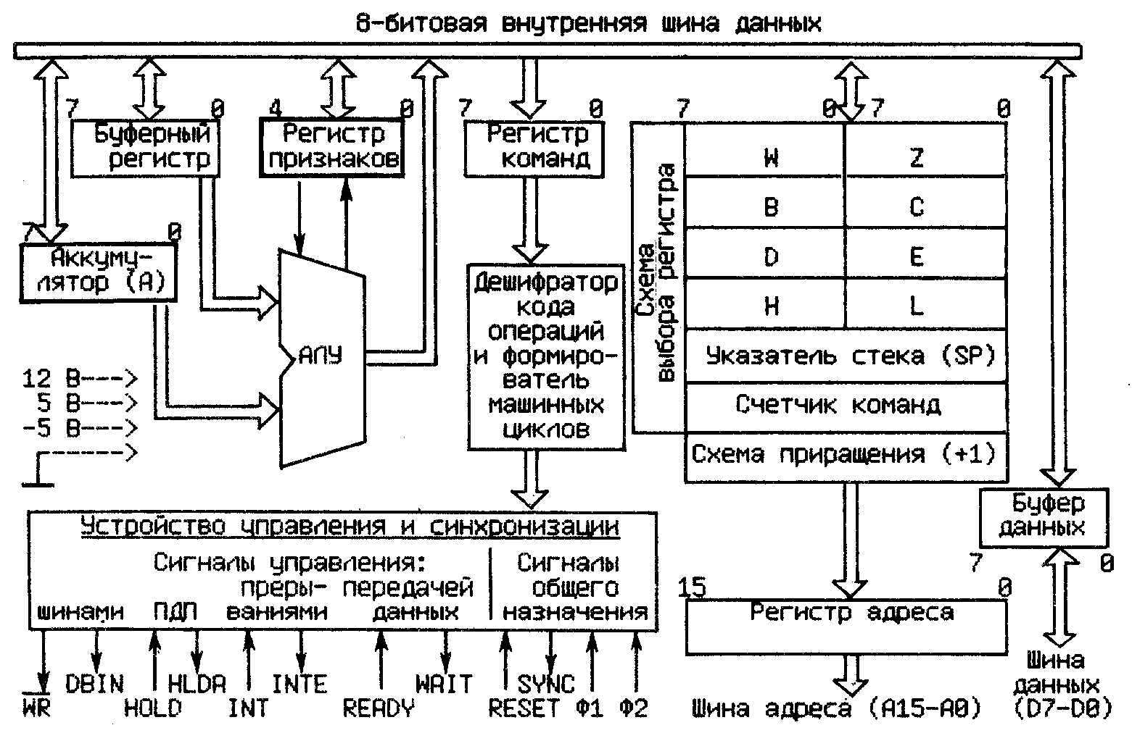

Система команд микропроцессора КР580ИК80А – i8080
Таблица 1
Коды регистров и пар регистров, используемые в командах МП
Регистры |  |  |  | Пары регистров
Код | Имя ( r ) | Код | Имя ( r ) | Код (RP) | Имя пары  (rp) | Регистры пары
 |  |  |  |  |  | старший | младший
000  001  010  011 | В  С  D  E | 100  101  110  111 | H  L  M (память)  А (аккумулятор) | 00  01  10  11 | B  D  H  PSW | B  D  H  A | C  E  L  PSW

Назначение разрядов регистра признаков - PWS (processor status word)

S | Z | 0 | AC | 0 | P | 1 | C

Знак (sign). S=1 если результат операции отрицательный | Нуль (zero) Z=0, если результат нулевой |  | Перенос из  3-го разряда (дополнительный перенос – auxiliary carry ) |  | Четность (parity): P=1, если результат содержит четное число "единиц" |  | Перенос (carry) при получении результата

Форматы команд и способы адресации. В МП КР580ИК80А используются 11 форматов команд (рис. 2), коды операций (КОП) которых имеют различную длину (2, 5, 6 или 8 бит) и часто состоят из двух частей. В зависимости от способа адресации команды могут быть одно-, двух- или трехбайтовыми.
В командах используются четыре способа адресации:
регистровая (MOV rl, r2; ADD r; PCHL; ...);
косвенно-регистровая (MOV M, r; ADD M; PUSH; POP; ...);
непосредственная (MVI r, data 8; ADI data 8; ...);
прямая (LDA addr; SHLD addr; IN port; ...).

Список команд. Команды МП КР580ИК80А приведены в табл. З — 5. Трехбайтовые поля адресации источника и приемника информации кодируются в машинных командах символами SSS и DDD соответственно. В мнемонических изображениях двухадресных команд приемник указывается на первом месте, а источник — на втором.
В описаниях команд для обозначения содержимого регистра или ячейки памяти используется запись вида: (rl), (r), (Н), (М) и т. п.

Таблица 2
Коды условий, используемые в командах условных переходов

Код  (ССС) | Мнемоника (cc) | Условие | Код  (ССС) | Мнемоника (cc) | Условие
000  010  100  110 | NZ  NC  РО  Р | Не нуль (Z=0)  Нет переноса (С = 0)  Нечетность (Р = 0)  Плюс (S = 0) | 001  011  101  111 | Z  С  РЕ  М | Нуль (Z = l)  Перенос (С = 1)  Четность (Р = 1)  Минус (S = l)

Рис. 2. Форматы команд микропроцессора КР580ИК80А – i8080
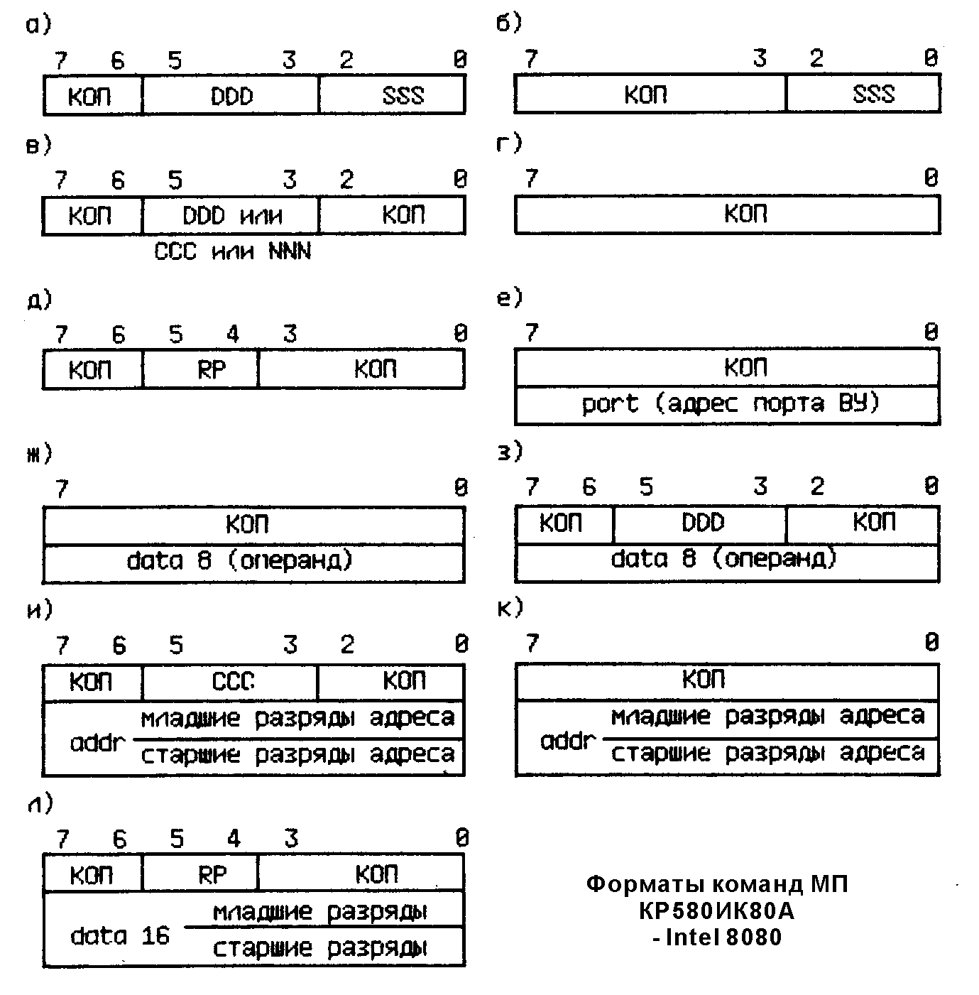

Команды микропроцессора КР580ИК80А – i8080
Таблица 3

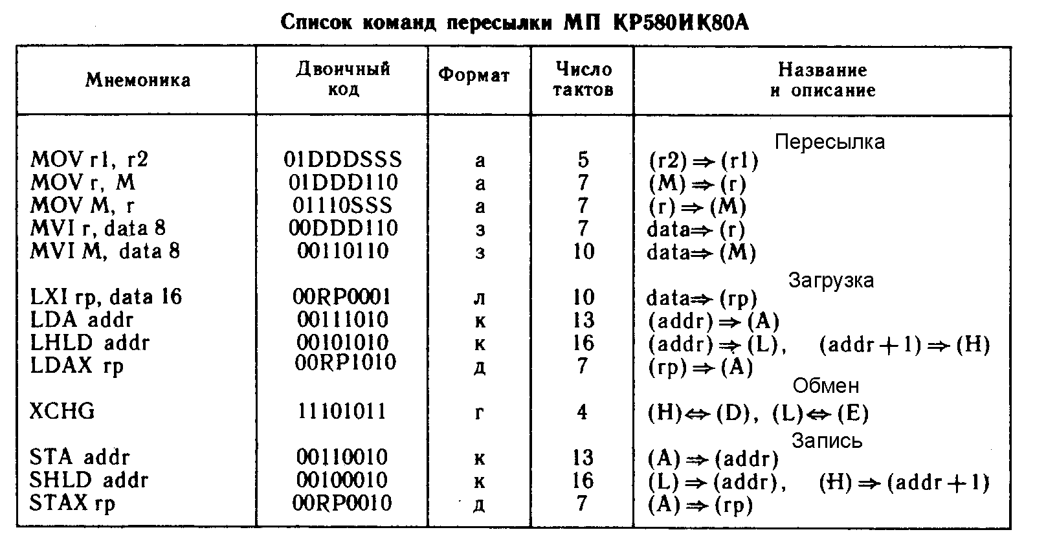
Таблица 4
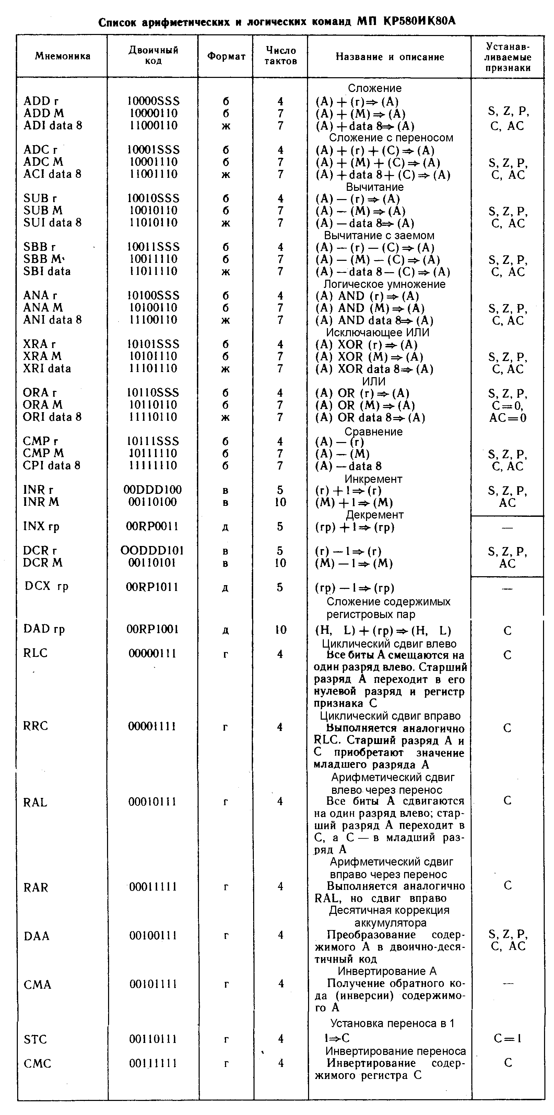
Таблица 5

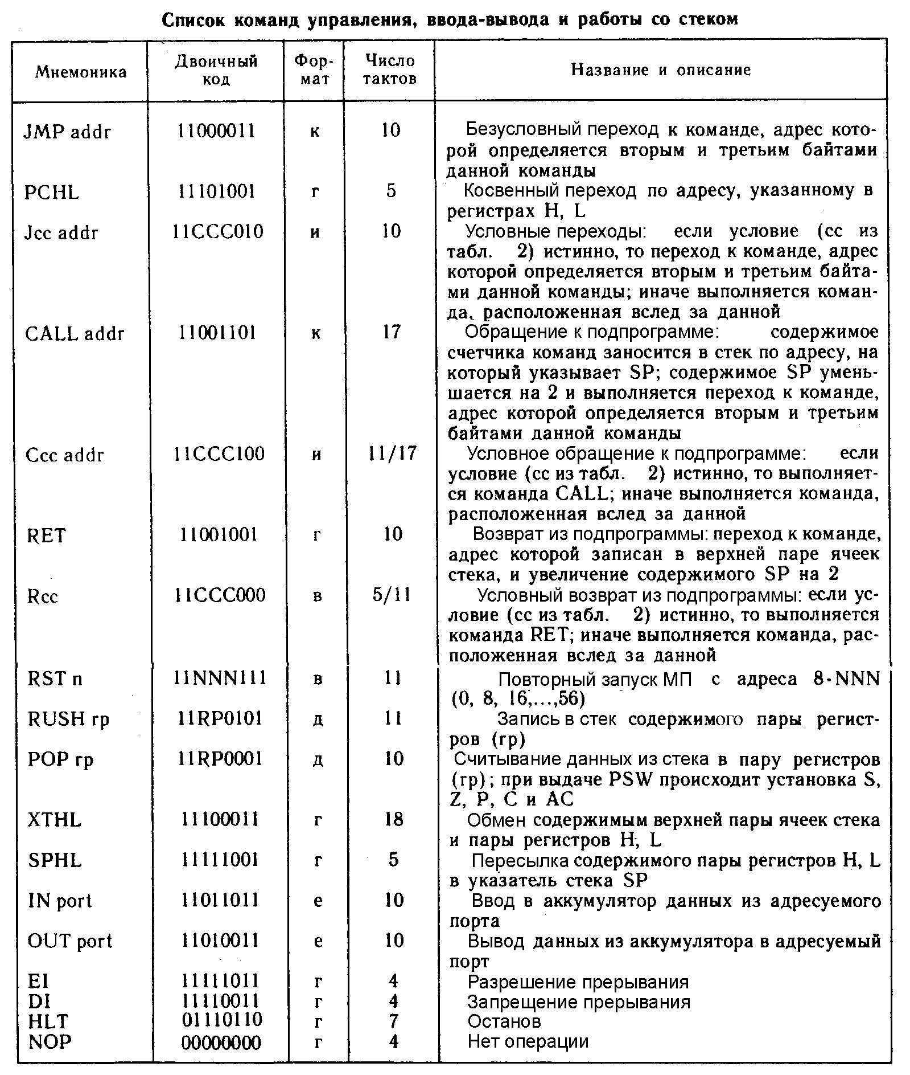

Признаки результата (S, Z, Р, С и АС) устанавливаются лишь при выполнении большинства арифметических и логических команд, а также команды POP PSW. В табл. 4 для каждой из команд дан перечень устанавливаемых признаков (в командах INX, DCX и СМА признаки не устанавливаются).
В командах условного перехода, условного обращения к подпрограмме и условного возврата из подпрограммы используются коды условий (ССС) из табл. 2. Мнемонические обозначения этих команд составляются из символов J, С или R и соответствующих символов (cc) из табл. 2 (например, JNC, CP, RM).
Число тактов, необходимых для исполнения команд условного обращения к подпрограмме и условного возврата из подпрограммы, зависит от того, выполнено (знаменатель дроби) или не выполнено (числитель дроби) условие, указанное в команде.

